9.² pielikums
Ministru kabineta
2004. gada 30. marta
noteikumiem Nr. 218
(Pielikums MK 12.12.2017. noteikumu Nr. 754 redakcijā; pielikums ir spēkā līdz 31.12.2026., sk. noteikumu 94. punktu)

Kameržāvēšanas sertifikāta paraugs
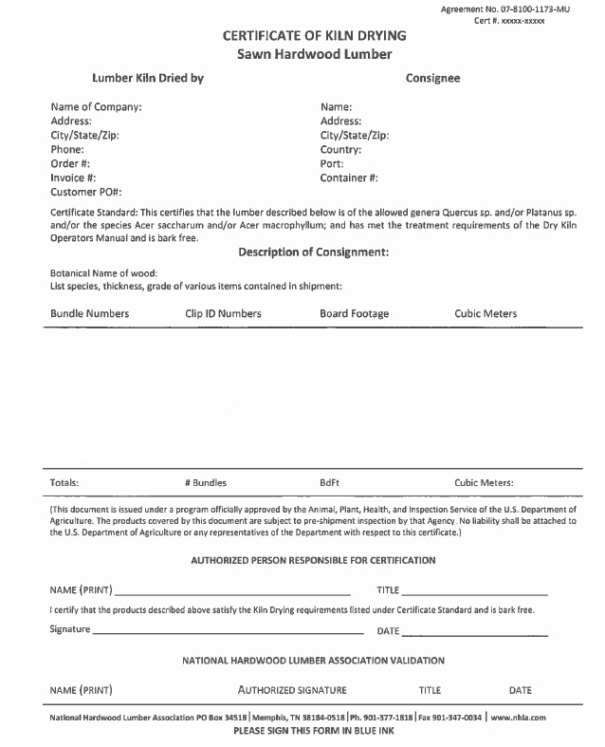

Kameržāvēšanas sertifikāta paraugs
(tulkojums latviešu valodā)

Vienošanās Nr. 07-8100-1173-MU
Sertifikāts Nr.: xxxxx-xxxxx
Kameržāvēšanas sertifikāts
Lapkoku zāģmateriāli

Kameržāvēšanas uzņēmums  Nosaukums:  Adrese:  Pilsēta/štats/pasta indekss:  Telefona numurs:  Pasūtījuma Nr.:  Rēķina Nr.:  Klienta pirkšanas un pasūtījuma Nr.: | Saņēmējs  Nosaukums:  Adrese:  Pilsēta/štats/pasta indekss:  Valsts:  Osta:  Konteinera Nr.:

Sertifikāts apliecina, ka zāģmateriāli ir no atļautajām ozolu Quercus sp. vai platānu Platanus sp. ģintīm, cukura kļavu Acer saccharum vai kļavu Acer macrophyllum sugām, tie ir apstrādāti saskaņā ar kameržāvēšanas operatoru rokasgrāmatas prasībām un ir bez mizas.

Kravas apraksts
Koksnes botāniskais nosaukums:
Sūtījumā esošo dažādu materiālu sugu saraksts, biezums, kategorija:

Paku numuri | Sastiprinājuma ID numuri | Apjoms (BdFt) | Daudzums (m³)
Kopā | Pakas | BdFt | m³
(Šis dokuments izsniegts, pamatojoties uz ASV Lauksaimniecības departamenta Dzīvnieku un augu veselības inspekcijas dienesta oficiāli apstiprinātu programmu. Produkti, uz kuriem attiecas dokuments, ir pakļauti atbildīgās aģentūras pārbaudei pirms nosūtīšanas. ASV Lauksaimniecības departaments vai tā pārstāvji nav atbildīgi par šo sertifikātu.)

Pilnvarotā persona, kura ir atbildīga par sertifikāciju
UZVĀRDS (ar drukātiem burtiem) _______________
Amats_______________________
Es apliecinu, ka minētie produkti atbilst kameržāvēšanas prasībām, kuras ir aprakstītas sertifikācijas apliecinājumā, un ir bez mizas
Paraksts_____________________________ Datums__________________________

ASV Nacionālās lapkoku zāģmateriālu asociācijas apstiprinājums

uZVĀRDS (ar drukātiem burtiem) Apstiprināts pAraksts Amats Datums
ASV Nacionālā lapkoku zāģmateriālu asociācija Abonenta kaste 34518 ǀ Memfisa, TN38184-0518ǀ Tel. 901-247-0034ǀwww.nhla.com
Lūdzu parakstīt ar zilu tinti

